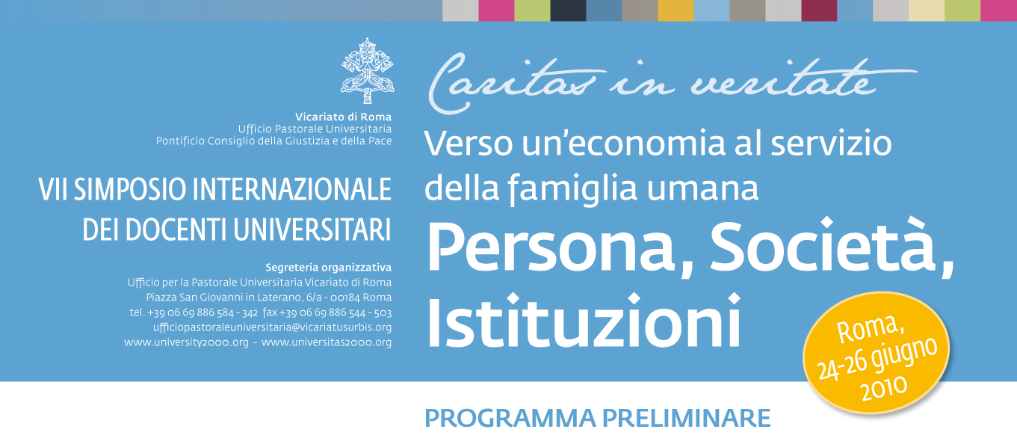

In collaborazione con:
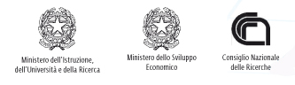

Giovedì 24 giugno 2010
Pontificia Università Lateranense

Dottrina sociale
Sessione introduttiva

Ore 9.00
Preghiera: S. E. Mons. Mario Toso
Segretario del Pontificio Consiglio della Giustizia e della Pace

Presentazione: S. E. Mons. Mario Toso
Segretario del Pontificio Consiglio della Giustizia e della Pace

Mons. Lorenzo Leuzzi
Direttore dell’Ufficio Pastorale Universitaria del Vicariato di Roma

Presiede: Prof. Emmanuele Francesco Maria Emanuele
Vicerettore Università Europea di Roma

Interventi introduttivi: Dal centro della fede. Magistero sociale e teologia sociale
Prof. Mons. Sergio Lanza
Pontificia Università Lateranense

Caritas in Veritate. Per una interpretazione diacronica dell'economia di mercato Prof. Giuseppe Di Taranto
LUISS “Guido Carli”

Ore 11.15

La ricezione dell’Enciclica Caritas in Veritate nei continenti
Tavola rotonda

Intervengono:

La Caritas in Veritate nel mondo: sguardo d’insieme
Prof. Ettore Gotti Tedeschi
Presidente dell’Istituto per le Opere di Religione
The reception of Caritas in veritate in Germany and Europe - an economist's perspective
Prof. Nils Goldschmidt
University of the Armed Forces Münich – Germania

The Anthropological Unity of Caritas in Veritate: Life, Family, and Integral Human Development
Prof. David Schindler
Pontifical John Paul II Institute of Washington – USA

Los desafíos Económicos en Latinoamérica y el mensaje de Caritas in Veritate
Prof. Marcelo Resico
Universidad Catolica de Buenos Aires - Argentina

L'impact de l'encyclique caritas in veritate en Afrique
Prof. Felicien Lukiana Mabondo
Université de Kinshasa - Congo

The Relevance of "Caritas in Veritate" in the Chinese Context
Prof. Stephan Rothlin, sj
Beijing Oriental University - Cina

Modera: Prof. Flavio Felice
Pontificia Università Lateranense

Conclusioni: S. E. Mons. Mario Toso
Segretario del Pontificio Consiglio della Giustizia e della Pace

Giovedì 24 giugno 2010
Sala Convegni - CNR

Cerimonia inaugurale

Ore 16.00

Saluti: Prof. Luciano Maiani
Presidente del Consiglio Nazionale delle Ricerche - CNR

Amb. Umberto Vattani
Presidente dell’Istituto Nazionale per il Commercio Estero - ICE

Saluti delle autorità

Intervento: S. Em. Card. Peter Kodwo Appiah Turkson
Presidente del Pontificio Consiglio della Giustizia e della Pace

Introduzione
ai lavori: Prof.Cesare Mirabelli
Università degli Studi di Roma Tor Vergata
Presidente del Comitato Organizzatore

Relazioni introduttive:
In che modo la coesione sociale può prevenire la crisi economica ed ecologica
Prof. Jean-Paul Fitoussi
Institut d’Etudes Politiques de Paris – Francia

Il messaggio sociale della Chiesa e le sue implicazioni per le sfide attuali
S. E. Mons. Reinhard Marx
Arcivescovo di Monaco di Baviera – Germania

Dottrina Sociale della Chiesa e Teoria Economica
Prof. Luigi Lodovico Pasinetti
Università Cattolica del Sacro Cuore - Sede di Milano – Italia

Ore 19.30 Celebrazione solenne dei Vespri
Animati dal Coro Interuniversitario di Roma diretto dal M.° Massimo Palombella, sdb

Cappella Universitaria della Sapienza Università di Roma
Piazza Aldo Moro, 1

Presiede: S. E. Mons. Rino Fisichella
Rettore Pontificia Università Lateranense

Venerdì 25 giugno 2010
Pontificia Università Lateranense

Ore 9.15

Preghiera comunitaria S. E. Mons. Arrigo Miglio
Vescovo di Ivrea – Italia
Presidente del Comitato scientifico e organizzatore delle Settimane Sociali dei Cattolici Italiani

introduzione alle sessioni di lavoro: Prof. Lorenzo Ornaghi
Università Cattolica del Sacro Cuore - Italia

Ore 10.00 – 13.00 / 14.30 – 18.00

Sessioni di lavoro parallele per Aree Economiche

Area Storico – Economica
Area Finanza pubblica e stabilità
Area Aziendalistica
Area Lavoro
Area Cooperazione Internazionale
Area Economico – Finanziaria
Area Economia dei Servizi e Management
Area Economia ed Ecologia
Area Geografia Economica
Sistema urbano e qualità della vita

Sabato 26 giugno 2010
Libera Università Maria Ss. Assunta (LUMSA)

Ore 9.30 - 11.00

Tavole rotonde in contemporanea
I Tavola Rotonda
con operatori economico-finanziari e del mondo imprenditoriale

Presiede: Prof. Giuseppe Dalla Torre
Libera Università Maria SS. Assunta (LUMSA) - Italia

Modera: Prof. Angelo Ferro
Presidente della Unione Cristiana Imprenditori Dirigenti

II Tavola Rotonda
Riservata ai Direttori degli Istituti di Dottrina Sociale della Chiesa

Modera: S. E. Mons. Mario Toso
Segretario del Pontificio Consiglio della Giustizia e della Pace

Intervento: Verso la prossima Settimana Sociale
S. E. Mons. Arrigo Miglio
Vescovo di Ivrea – Italia
Presidente del Comitato scientifico e organizzatore delle Settimane Sociali dei Cattolici Italiani

Ore 11.00
Incontro con S. E. Card. Tarcisio Bertone
Segretario di Stato di Sua Santità

Ore 14.30 – 18.30

Sessione Conclusiva

Sintesi delle sessioni parallele:

Area Storico – Economica: Prof. Giuseppe Di Taranto
LUISS “Guido Carli”

Area Finanza pubblica: Prof. Gian Cesare Romagnoli
Università degli Studi di Roma Tre

Area Aziendalistica: Prof. Gaetano Troina
Università degli Studi di Roma Tre

Area Lavoro: Prof. Andrea Ciampani
Libera Università Maria Ss. Assunta (LUMSA)

Area Cooperazione Internazionale: Prof. Leonardo Becchetti
Università degli Studi di Roma Tor Vergata

Area Economico – Finanziaria: Prof. Michele Bagella
Università degli Studi di Roma Tor Vergata

Area Economia dei Servizi e Management: Prof. Americo Cicchetti
Università Cattolica del Sacro Cuore – Sede di Roma

Area Economia ed Ecologia: Prof. Rosario Sitari
Libera Università Maria Ss. Assunta (LUMSA)

Area Geografia Economica: Prof. Attilio Celant
Sapienza Università di Roma

Sistema urbano e qualità della vita: Prof. Fausto Manes
Sapienza Università di Roma

Presiede: Prof. Giuseppe Acocella
LUSPIO – Italia

Conclusioni: Prof. Stefano Zamagni
Alma Mater Studiorum Università di Bologna - Italia

Prospettive d’impegno: Prof.Cesare Mirabelli
Università degli Studi di Roma Tor Vergata
Presidente del Comitato Organizzatore

Ore 19.00 Celebrazione eucaristica
Parrocchiua di S. Maria in Traspontina
Via della Conciliazione - Roma

Presiede: S. Em. Card. Peter Kodwo Appiah Turkson
Presidente del Pontificio Consiglio della Giustizia e della Pace

Comitato organizzatore
Prof. Cesare Mirabelli Università degli Studi di Roma “Tor Vergata” - Presidente
Prof. Roberto Aguiari Università degli Studi di Roma Tre
Prof. Giuditta Alessandrini Università degli Studi di Roma Tre
Prof. Helen Alford Pontificia Università S. Tommaso d’Aquino – Angelicum
Prof. Simona Arduini Università degli Studi di Roma Tre
Prof. Michele Bagella Università degli Studi di Roma “Tor Vergata”
Prof. Leonardo Becchetti Università degli Studi di Roma “Tor Vergata”
Prof. Andrea Boitani Università Cattolica del Sacro Cuore
Prof. Marco Brogna Sapienza Università di Roma
Prof. Cristiana Buscarini Università degli Studi di Roma “Foro Italico”
Prof. Domenico Bodega Università Cattolica del Sacro Cuore
Prof. Matteo Caroli LUISS “GUIDO CARLI”
Prof. Enrico Cavalieri Università degli Studi di Roma “Tor Vergata”
Prof. Attilio Celant Sapienza Università di Roma
Prof. Corrado Cerruti Università degli Studi di Roma “Tor Vergata”
Prof. Francesco Chiappetta Link Campus University of Malta
Prof. Andrea Ciampani LUMSA
Prof. Americo Cicchetti Università Cattolica Sacro Cuore
Prof. Stefania Cosci LUMSA
Prof. Fabrizio D'Ascenzo Sapienza Università di Roma
Prof. Valerio De Luca Ateneo Pontificio Regina Apostolorum
Prof. Giorgio Di Giorgio LUISS “GUIDO CARLI”
Prof. Giuseppe Di Taranto LUISS “Guido Carli”
Prof. Flavio Felice Pontificia Università Lateranense
Prof. Alessandro Gaj Pontificia Università Lateranense
Prof. Franco Giannini Università degli Studi di Roma “Tor Vergata”
Prof. Joseph Jadhav Pontificia Università Gregoriana
Prof. Fausto Manes Sapienza Università di Roma
Prof. Ferruccio Marzano Sapienza Università di Roma
Prof. Giuseppe Mastromatteo Università Cattolica Sacro Cuore
Prof. Juan Andrés Mercado Pontificia Università della Santa Croce
Prof. Paolo Musso Università Europea di Roma
Prof. Guido Paggi LUSPIO
Prof. Giovanni Palmerio LUMSA
Prof. Giovanni Palomba Sapienza Università di Roma
Prof. Cosetta Pepe Università degli Studi di Roma “Tor Vergata”
Prof. Rosa A. Perricone Somogyi Sapienza Università di Roma
Prof. Roberto Pessi LUISS “Guido Carli”
Prof. Rocco Pezzimenti LUMSA
Prof. Giuseppe Pisauro Sapienza Università di Roma
Prof. Fabio Pistella LUISS “Guido Carli”
Prof. Carlo Alberto Pratesi Università degli Studi di Roma Tre
Prof. Giulio Prosperetti Università degli Studi di Roma “Tor Vergata”
Prof. Gigliola Puppi Sapienza Università di Roma
Prof. Gian Cesare Romagnoli Università degli Studi di Roma Tre
Prof. Giampaolo Rossi Università degli Studi di Roma Tre
Prof. Franco Salvatori Università degli Studi di Roma Tor Vergata
Prof. Daniele Santosuosso Sapienza Università di Roma
Prof. Rosario Sitari LUMSA
Prof. Alessandra Taccone LUISS “GUIDO CARLI”
Prof. Carlo Maria Travaglini Università degli Studi di Roma Tre
Prof. Gaetano Troina Università degli Studi di Roma Tre
Prof. Maria Chiara Turci Sapienza Università di Roma

Segreteria scientifica
Dott. Giulio Guarini Sapienza Università di Roma
Prof. Flaviano Moscarini Sapienza Università di Roma
Prof. Margherita Pedrana Università Europea di Roma
Dott. Carlo Regoliosi Università degli Studi di Roma Tre
Prof. Mario Risso Università degli Studi di Roma “Tor Vergata”
Prof. Federica Sist Libera Università Maria SS. Assunta
Dott. Antonio Zumbo LUISS “Guido Carli”
Dott. Maria Assunta Veneziano Università Cattolica Sacro Cuore

